Smutný rekord v Británii: za den zemřelo 980 lidí, nejvíc od počátku epidemie

10. dubna 2020 10:29, aktualizováno 22:08
V britských nemocnicích zemřelo v pátek dalších 980 pacientů s koronavirem, což je nejvyšší denní bilance od začátku epidemie. Celkem je obětí v zemi už 8 958. Nejvyšší denní nárůst zaznamenali i v Maďarsku, kde zemřelo 210 lidí. Polská vláda pak v nadcházejících dnech očekává vrchol nákazy.
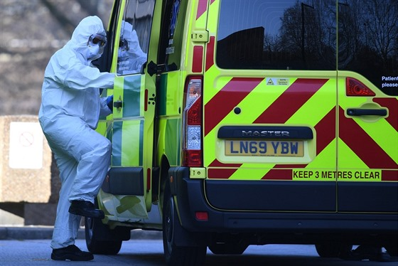
Záchranář v Londýně (24. března 2020) | foto: Profimedia.cz
Británie nyní co do počtu úmrtí za jediný den překonala nejtragičtější bilanci v Itálii, kde dosud nejvyšší denní statistika z konce března eviduje 969 mrtvých. Nejvíce nakažených na světě je ve Spojených státech, kde se už pohřbívá i do hromadných hrobů.
Britský ministr zdravotnictví Matt Hancock potvrdil, že vláda v zemi je sice nadále bez svého předsedy Borise Johnsona, nicméně „funguje efektivně“. Premiér se v březnu nakazil koronavirem a kvůli nemoci covid-19 je od minulého týdne hospitalizovaný. Jeho stav se ale ve čtvrtek zlepšil a Johnson už není na jednotce intenzivní péče.
Hancock mimo jiné rovněž řekl, že kabinet ještě nemá dostatek potřebných informací na to, aby mohl přistoupit k nějakým změnám v aktuálních omezujících opatřeních, která byla přijata s cílem zbrzdit šíření koronavirové nákazy ve Spojeném království. Potvrzených případů nákazy přibylo v zemi od čtvrtka 5 195 a je jich celkem už přes 70 tisíc.

Koronavirus ve světě
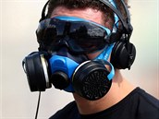

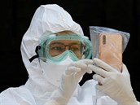
Bilance nových obětí a nově diagnostikovaných pacientů v Itálii se v posledních dnech drží zhruba ve stejné výši a nestoupají už tolik, jako tomu bylo v předchozích týdnech. To podle odborníků znamená, že epidemie covid-19 dosáhla vrcholu a situace se může začít brzy výrazněji zlepšovat.
V zemi už sedmý den v řadě klesl počet pacientů na jednotkách intenzivní péče, nyní je v kritickém stavu 3 497 nemocných. Přes 30 000 lidí se zcela uzdravilo.
Podle Silvia Brusaferra, šéfa národního institutu pro zdraví, se nyní epidemická křivka vyvíjí příznivě. Odborníci to přisuzují hlavně karanténním opatřením, která platí v zemi už od začátku března. Ze studie univerzit v Miláně, Benátkách, Padově, Curychu a Lausanne vyplývá, že díky omezení pohybu se podařilo v Itálii riziko šíření nákazy snížit o 45 procent.

30 dnů světové pandemie: 100 tisíc obětí, tutlání, krize a boj o roušky
Italský premiér Giuseppe Conte oznámil, že celostátní karanténa se prodlouží do 3. května. „Ochrana zdraví má prioritu, podpora našeho hospodářství je však neméně důležitá. Naším cílem je uvolňovat restriktivní opatření tak rychle, jak jen to bude možné, abychom zase mohli nastartovat ekonomický motor země. Zatím to ale udělat nemůžeme,“ řekl Conte na tiskové konferenci.
Ve Francii počet obětí koronaviru překročil 13 tisíc, za poslední den zemřelo 987 nakažených, z toho 554 v nemocnicích. Infikovaných v zemi je přes 90 tisíc. Tento údaj se však podle všeho týká jen těch nakažených, u nichž koronavirus potvrdily nemocnice. Francouzské úřady ale neuvedly, kolik nemocných evidují v domovech pro seniory a dalších sociálních zařízeních. Podle serveru worldometer.info je nakažených mimo nemocniční systém nejméně 34 tisíc.
Turecko se rozhodlo zavést kvůli koronaviru od půlnoci z pátka na sobotu dvoudenní zákaz vycházení ve 31 provinciích. Zákaz se dotkne rovněž turecké metropole Ankary, Istanbulu a dalších velkých měst. Počet mrtvých v souvislosti s nákazou překročil v zemi tisícovku.

Španělé věří v další pokles
Ve Španělsku od čtvrtka přibylo 605 obětí nemoci covid-19. Podle listu El País je to nejnižší denní nárůst od 24. března. Potvrzených případů nákazy novým koronavirem přibylo 4 576. Celkem se tak virus prokázal již u 157 022 lidí, informovalo ministerstvo zdravotnictví. Celková bilance obětí vzrostla na 15 843.
Povzbudivá jsou podle listu El País také data ve statistice nově nakažených. Od čtvrtka přibylo nových případů 4 576, tedy asi tři procenta z celkového počtu infikovaných. To je nejnižší nárůst za 24 hodin od okamžiku, co španělské úřady začaly data o nakažených centrálně shromažďovat.
Maďarský premiér udělil zvláštní pravomoci starostům. Mohou zpřísňovat omezení | (0:39) | video: AP

Koronavirus
Sledovat další díly na iDNES.tv
Ve Španělsku se díky zpomalení nákazy začalo diskutovat o strategii možného uvolňování zákazů. Španělé nemohou vycházet od poloviny března. Vicepremiér Pablo Iglesias v pátek řekl, že „jakýkoli krok směrem k uvolnění tak důsledné uzávěry se musí dělat s krajní opatrností“.
Sánchez připravil obyvatele na to, že omezení volného pohybu budou platit až do května, avšak některá opatření svazující ekonomiku by mohla být zrušena už v pondělí. Od pondělí by se tak mohli vrátit do práce lidé ve vybraných oborech, například ve stavebnictví.

Maďarsko s Polskem jsou na pozoru
Maďarsko ve čtvrtek ve snaze zpomalit šíření koronaviru prodloužilo celostátní omezení pohybu na neurčito s tím, že vláda bude nezbytnost opatření vyhodnocovat každý týden. Nemoci v Maďarsku dosud podlehlo 77 lidí, celkový počet nakažených se už vyšplhal na 1 190.
Premiér Viktor Orbán vyzval občany, aby omezení dodržovali také o velikonočních svátcích, uvedla agentura Reuters. Až krize v Maďarsku dosáhne vrcholu, bude podle Orbána zapotřebí 8 tisíc ventilátorů a lůžek na jednotkách intenzivní péče.

New York má nejvíc nakažených na světě, oběti míří i do hromadných hrobů
Podle polské vlády by počet nakažených v nadcházejících dnech mohl dosáhnout nejvyššího bodu a pak začít klesat. „Vypadá to tak, že pokud budeme i nadále disciplinovaní, tak máme šanci, že počet infikovaných v nadcházejících dnech dosáhne maxima, a pak začne postupně zpomalovat,“ uvedl vládní mluvčí Piotr Müller.
Polský premiér Mateusz Morawiecki už dříve ohlásil prodloužení platnosti všech omezujících opatření přijatých s cílem zbrzdit šíření nákazy. Školy zůstanou podle Morawieckého zavřené ještě dva příští týdny, tedy do 26. dubna. Od 16. dubna bude v Polsku platit povinnost chodit na veřejnosti s rouškami nebo s jiným způsobem zakrytými ústy a nosem. V Polsku se nakazilo více než 5 955 lidí, šest lidí zemřelo a úmrtí spojovaných s koronavirem je v zemi celkem 181.
Autoři: iDNES.cz, ČTK
Zdroj: https://www.idnes.cz/zpravy/zahranicni/madarsko-polsko-koronavirus-pocet-nakazenych-epidemie-vlada-opatreni-vrchol-nakaza.A200410_092607_zahranicni_kane

